

本科生毕业设计
过程管理手册

学生学号： | 201519008 | 学生姓名： | 过英强
教学学院： | 信息与计算机工程学院 | 届 别： | 2023
专业班级： | 软件工程1902
指导教师  姓名及职称： | 刘熹 副教授
评阅教师  姓名及职称： | 童治军 讲师

萍乡学院教务处制

说 明

1.任务书由指导教师与学生共同商定，并由指导教师填写，经学院毕业设计工作指导小组(教研室)审核后，发至学生手中；
2.学生应认真撰写毕业设计的开题报告，做好各阶段进展情况记录及个人工作总结；
3.本手册中各部分内容应填写完整，签名齐全；
4.本手册装订顺序为：任务书、开题报告、过程进展情况记录(含前期准备阶段、撰写阶段、中期检查、完善阶段)、个人工作总结、形式审查表、指导教师评价表、评阅教师评价表、答辩评分及成绩评定表；
5.本手册在毕业设计完成后，与毕业设计一起交指导教师，作为毕业设计答辩的主要档案资料，并由各学院保存至学生毕业后四年。

萍乡学院本科生毕业设计任务书
学生学号 | 201519008 | 学生姓名 | 过英强 | 专业班级 | 软件工程1902
中文题目 | 基于微服务架构的校园招聘系统
英文题目 | Campus Recruitment System Based on Microservice Architecture
研  究  主  要  内  容  及  基  本  要  求  研  究  主  要  内  容  及  基  本  要  求 | 一、主要研究内容  校园招聘系统的核心研究为学校对毕业生就业信息的管理、学校对企业资质的审查管理；学生获取招聘信息、管理简历、分析应聘记录、分享应聘经验；企业管理招聘信息、处理招聘进程。该系统有学校、学生、企业三种角色，对于不同角色，系统提供不同客户端供其使用。  校园招聘系统主要研究以下内容：  1. 学校端：系统提供毕业生信息管理功能，方便学校对毕业生进行管理；提供企业资质审查功能，确保招聘企业的真实性。  2. 学生端：系统根据学生意向城市、意向薪资等信息推荐招聘信息；系统提供关键词检索等方式供学生搜索心目中的招聘信息；提供在线简历制作、附件简历管理、简历预览等相关功能，方便学生管理不同简历；提供良好的写作环境，促进学生撰写面试经验、推动面试经验的分享；提供明晰的投递时间线，将投递记录一目了然的呈现。  3. 企业端：系统提供良好的写作方式，方便企业撰写招聘信息；提供清爽的界面，供企业高效的跟踪招聘进度；提供笔试安排和面试安排功能，方便企业安排招聘。  二、基本要求  1．遵照指导教师的任务书基本要求进行，每个指导教师对于自己带的组的任务书是不一样的。  2．遵照指导教师的任务书基本要求进行，每个指导教师对于自己带的组的任务书是不一样的。  技术要求：遵照指导教师的任务书基本要求进行，每个指导教师对于自己带的组的任务书是不一样的。遵照指导教师的任务书基本要求进行，每个指导教师对于自己带的组的任务书是不一样的。  遵照指导教师的任务书基本要求进行，每个指导教师对于自己带的组的任务书是不一样的。遵照指导教师的任务书基本要求进行，每个指导教师对于自己带的组的任务书是不一样的。  3．遵照指导教师的任务书基本要求进行，每个指导教师对于自己带的组的任务书是不一样的。遵照指导教师的任务书基本要求进行，每个指导教师对于自己带的组的任务书是不一样的。。  4．遵照指导教师的任务书基本要求进行，每个指导教师对于自己带的组的任务书是不一样的。  5．遵照指导教师的任务书基本要求进行，每个指导教师对于自己带的组的任务书是不一样的。  6．遵照指导教师的任务书基本要求进行，每个指导教师对于自己带的组的任务书是不一样的。  7．遵照指导教师的任务书基本要求进行，每个指导教师对于自己带的组的任务书是不一样的。
主  要  参  考  资  料 | - 此处列举指导教师要求你看的主要参考资料，包括本专业中对应的多本教材或教参（5本左右），还有课题对应的参考文献（5片左右），M著作和D学位论文要标注地址，如：北京：清华大学出版社。包含一篇以上的英文参考文献。  - 此处列举指导教师要求你看的主要参考资料，包括本专业中对应的多本教材或教参（5本左右），还有课题对应的参考文献（5片左右），M著作和D学位论文要标注地址，如：北京：清华大学出版社。包含一篇以上的英文参考文献。  - 此处列举主要参考资料。  - 此处列举主要参考资料。  - 此处列举主要参考资料。  - 此处列举主要参考资料。  - 此处列举主要参考资料。  - 此处列举主要参考资料。  - 此处列举主要参考资料。  - 此处列举主要参考资料。
进  程  计  划 | 202*.*.*～202*.*.1 此处进行计划，注意查看毕业设计的工作安排，其中包括的选题阶段、开题阶段、撰写阶段、中期检查阶段、完善阶段、毕业答辩的时间点。还要注意此计划的时间段的连续性。如2001.1.1～2001.2.28后续时间段为2001.3.1～2001.3.21，合理化时间安排，时间耗费多的工作要多安排时间。  202*.*.*～202*.*.* 此处进行计划，此处进行计划，此处进行计划，此处进行计划，此处进行计划。  202*.*.*～202*.*.* 此处进行计划，此处进行计划，此处进行计划，此处进行计划，此处进行计划。  202*.*.*～202*.*.* 此处进行计划，此处进行计划，此处进行计划，此处进行计划，此处进行计划。  202*.*.*～202*.*.* 此处进行计划，此处进行计划，此处进行计划，此处进行计划，此处进行计划。  202*.*.*～202*.*.* 此处进行计划，此处进行计划，此处进行计划，此处进行计划，此处进行计划。
毕业设计工作指导小组审核意见 | 同意    教学学院毕业设计工作  指导小组组长签名： 202*年*月*日
签  名 | 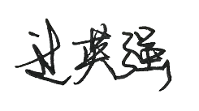  学生签名： 202*年*月*日  指导教师签名： 202*年*月*日

萍乡学院本科生毕业设计开题报告
学生学号 | 201519008 | 学生姓名 | 过英强
教学学院 | 信息与计算机工程学院 | 专业班级 | 软件工程1902
选题编号 | XJRG230501 | 届 别 | 2023
指导教师  姓名及职称 | 刘熹 副教授
中文题目 | 基于微服务架构的校园招聘系统
英文题目 | Campus Recruitment System Based on Microservice Architecture
开  题  报  告  内  容  开  题  报  告  内  容  开  题  报  告  内  容  开  题  报  告  内  容 | 一、文献综述  1.研究背景和意义  当前，新冠肺炎疫情迁延反复使得我国高校毕业生就业形势更加严峻，对我国“稳就业”工作带来巨大挑战，对校园招聘造成较大冲击。在《习近平新时代中国特色社会主义思想学习纲要》中，习近平总书记指出，就业是最大的民生工程、民心工程、根基工程。为保障校园招聘的顺利举行，线上招聘新模式不断涌现，在应聘者和用人单位之间搭起人才筛选的桥梁，也成为各地推动就业的常态举措。如今，线上应聘、招聘成为多数毕业生和用人单位的首选形式。线上招聘加速发展，其短板也在实践中呈现。比如，有的招聘方提供不实招聘信息，开“空头支票”；有的平台借招聘之名，行诱骗之实；有的网络招聘平台用户体验差、效率低，缺乏数据处理能力，导致企业与应聘者之间的信息不对称……  2.研究现状  在诸多的招聘渠道中,校园招聘已成为企业引进人才的一个重要途径,并获得了企业的广泛认可和推崇,但是在现在企业校园人才招聘持续升温和大学生就业形势日益严峻的新形势下,由于企业的盲目撒网、大学生职业定位不准确、企业缺乏高效校园招聘系统等原因，校园招聘日渐出现了企业扎堆招聘、高校时间安排不合理、大学生脚踏多只船等各种突出问题。据了解，国内招聘系统基本只关注职位信息，而且有些招聘平台出现不实招聘信息。所以本项目将校园招聘回归校园，以学校和毕业生为主体，杜绝不实招聘信息，促进毕业生顺利就业。  3.国内外有关研究综述  随着政府部门密集出台线上招聘利好政策，线上招聘的相关系统不断涌现。王晓青《企业校园招聘平台的设计与实现》（2021）依据企业在校园招聘中面临的实际问题，深入明确具体的需求，将校园招聘平台分为求职者端和企业端两个子系统，实现了职位申请、展示面试进度、职位推荐、职位管理等功能。李小玲《高校就业平台的设计与实现》（2018）提出简化学生就业的流程、提高学生管理工作效率、建立一个相对稳定安全且运行速度高的学生就业平台的必要，设计并实现了一个能够快速帮助高校毕业生就业的高校就业平台。杨怀洲《软件测试技术》（2019）详细地介绍了有关软件测试的原理和方法，着重讲解了软件测试的基本技术、主要过程、评估方法以及测试用例的设计方法、软件缺陷的报告方法。并且结合软件测试工程实践，详细讲解了测试项目管理、自动化测试原理和测试工具的分类和选择。  二、主要内容  本校园招聘系统计划基于微服务架构，采用Spring Cloud Alibaba及相关技术进行开发，从企业资质审查、毕业生就业信息管理、获取招聘信息、简历管理、应聘记录分析、招聘信息管理、招聘进度安排等需求考虑，将系统分为学校端、学生端和企业端。  1.学校端：系统提供毕业生信息管理功能，方便学校对毕业生进行管理；提供企业资质审查功能，确保招聘企业的真实性。  2.学生端：系统提供关键词检索等方式供学生搜索心目中的招聘信息；提供简历管理、简历预览等相关功能，方便学生管理不同简历；提供良好的写作环境，促进学生撰写面试经验、推动面试经验的分享；提供明晰的投递时间线，将投递记录一目了然的呈现。  3.企业端：系统提供良好的写作方式，方便企业撰写招聘信息；提供清爽的界面，供企业高效的跟踪招聘进度；提供笔试安排和面试安排功能，方便企业安排招聘。  三、简要提纲  1.绪论：阐述校园招聘系统的研究背景、研究意义。  2.开发技术：简述校园招聘系统所用到的主要技术。  3.需求分析：对校园招聘系统进行需求分析和可行性分析。  4.概要设计：对校园招聘系统进行业务流程设计、业务架构设计、技术架构设计、功能模块设计、数据库设计。  5.详细设计与实现：简述校园招聘系统的开发环境，介绍各功能的设计与实现，展示系统界面、业务流程图、重要代码截图等。  6.系统测试：简述测试环境，对系统进行功能测试及性能测试等。  7.总结与展望：总结校园招聘系统的开发过程和在这个过程我 学习到的知识，展望校园招聘系统的应用效果、前景。  四、参考文献  - 此处包含的参考文献要包含任务书中所有参考文献，再加上在开题期间你搜索和查看的参考文献，一般在15篇以上，最后以英文句号结尾.  - 此处包含的参考文献要包含任务书中所有参考文献，再加上在开题期间你搜索和查看的参考文献，一般在15篇以上，最后以英文句号结尾.  - 此处包含的参考文献要包含任务书中所有参考文献，再加上在开题期间你搜索和查看的参考文献，一般在15篇以上，最后以英文句号结尾.  - 此处包含的参考文献要包含任务书中所有参考文献，再加上在开题期间你搜索和查看的参考文献，一般在15篇以上，最后以英文句号结尾.  - 参考文献.  - 参考文献.  - 参考文献.  - 参考文献.  - 参考文献.  - 参考文献.  - 参考文献.  - 参考文献.  - 参考文献.  - 参考文献.  - 参考文献.  - 参考文献.  五、进程计划  2022.12.24～2023.2.24 撰写阶段：根据需求分析，完成系统的概要设计和详细设计，开始进行系统开发和毕业设计说明书的撰写，同步提交进展情况记录表。  2023.2.25～2023.4.7 中期检查阶段：完成系统的80%，同步进行系统测试修复Bug；完成毕业设计说明书的大部分章节。  2023.4.8～2023.4.28 完善阶段：完成系统所有业务的编码实现，完成系统测试，完成并提交毕业设计说明书。  2023.4.29～2023.5.5 根据要求完善毕业设计说明书、整理过程 管理手册；按要求归档、打印、胶装毕业设计说明书和过程管理手册。  2023.5.6～2023.5.12 系统的最后调试和复查，完成答辩讲稿和 PPT制作，准备进行毕业答辩。  2023.5.13 毕业答辩。  学生签名： 2022年12月23日  指导教师签名： 2022年12月23日

萍乡学院本科生毕业设计进展情况记录
（前期准备阶段）
学生学号 | 201519008 | 学生姓名 | 过英强 | 专业班级 | 软件工程1902
中文题目 | 基于微服务架构的校园招聘系统
英文题目 | Campus Recruitment System Based on Microservice Architecture
时间 | 自2022年11月25日 至 2022年12月23日
进  展  情  况  记  录 | 1. 对选定的毕业设计题目进行调研，学习相关的技术，查阅相关文献和资料，了解目前的研究状况和发展趋势。  2 根据选题和调研结果，分析需求，确定系统的功能要求。  3 据需求分析，设计系统的整体架构和模块划分，确定系统的技术选型。  4 根据以上准备工作，编写毕业设计的开题报告。  5 确定毕业设计的项目管理方式和开发流程，根据设计方案和技术选型，准备开发所需的工具和环境。  学生签名： 2022年12月23日
指  导  教  师  意  见 | 该同学在本阶段积极围绕毕业设计开展工作，查询相关资料和文献，深入阅读相关文献，确定毕业设计大致提纲，对系统进行数据库设计、模块设计，确定项目开发的总体框架，按时撰写开题报告。在该过程中，积极与指导老师进行交流和沟通，遇到不懂的地方会积极向老师和同学寻求帮助，学习积极、态度良好。  指导教师签名： 2022年12月23日

萍乡学院本科生毕业设计进展情况记录
（撰写阶段）
学生学号 | 201519008 | 学生姓名 | 过英强 | 专业班级 | 软件工程1902
中文题目 | 基于微服务架构的校园招聘系统
英文题目 | Campus Recruitment System Based on Microservice Architecture
时间 | 自2022年12月24日 至 2023年2月24日
进  展  情  况  记  录 | 1. 根据需求分析，进行系统设计，完成系统的概要设计和详细设计，包括业务架构设计、技术架构设计、功能模块设计、数据库设计等。  2. 根据设计，搭建项目的基础框架。  3. 根据设计和项目框架，开始编码实现。  4. 根据编码实现，同步进行测试，确保系统的功能正常。  5. 开始撰写毕业设计说明书。  学生签名： 2023年2月24日
指  导  教  师  意  见 | 该同学在完成开题之后，积极开展项目设计工作，搭建了项目框架，完成系统的概要设计和详细设计，包括业务架构设计、技术架构设计、功能模块设计、数据库设计，开始了毕业设计说明书中绪论和需求分析部分的撰写工作。在该过程中，积极与指导老师进行交流和沟通，不懂就问，学习认真刻苦，毕业设计积极有序开展。  指导教师签名： 2023年2月24日

萍乡学院本科生毕业设计进展情况记录
（中期检查阶段）
学生学号 | 201519008 | 学生姓名 | 过英强 | 专业班级 | 软件工程1902
中文题目 | 基于微服务架构的校园招聘系统
英文题目 | Campus Recruitment System Based on Microservice Architecture
时间 | 自2023年2月25日 至 2023年4月7日
进  展  情  况  记  录 | 1. 回顾和检查需求分析，确保需求的准确性和完整性。  2. 完成系统编码工作的80%，同步进行系统测试，修复Bug。  3. 对编写的代码进行检查，确保代码的质量和可维护性。  4. 检查毕业设计说明书的撰写进展，继续撰写毕业设计说明书。  5. 根据中期检查要求，提交相应材料。  6. 根据指导老师的建议，对系统进行修改。  学生签名： 2023年4月7日
指  导  教  师  意  见 | 该同学在本阶段完成了系统的各模块80%的工作，同步进行系统测试，修复Bug，继续进行毕业设计说明书撰写。根据中期检查要求，提交相关材料给指导老师检查，并根据指导老师意见进行相应的修改。在该过程中，积极与指导老师进行交流和沟通，按时按质按量完成了本阶段的工作。  指导教师签名： 2023年4月7日

萍乡学院本科生毕业设计进展情况记录
（完善阶段）
学生学号 | 201519008 | 学生姓名 | 过英强 | 专业班级 | 软件工程1902
中文题目 | 基于微服务架构的校园招聘系统
英文题目 | Campus Recruitment System Based on Microservice Architecture
时间 | 自2023年4月8日 至 2023年4月28日
进  展  情  况  记  录 | 1. 根据指导老师的建议，完成系统的修改工作。  2. 实现系统的全部功能并对系统功能和数据进行完善，提高系统的可用性。  2. 完成系统的测试及bug修复工作，确保系统的稳定性和可靠性。  3. 完善毕业设计说明书，完成说明书所有内容。  4. 提交系统源码和数据库文件。  5. 完成毕业设计说明书后，规范论文格式等问题，完成论文查重工作。  学生签名： 2023年4月28日
指  导  教  师  意  见 | 该同学在本阶段继续保持良好的工作作风，实现了系统的全部功能并对系统功能和数据进行完善，毕业设计说明书基本完善。在该过程中，积极与指导老师进行交流和沟通，完成系统的测试和Bug修复工作，充分做好系统源码和数据库的提交工作，顺利的完成了本阶段的工作，查重工作进展顺利，取得了非常好的查重结果。  指导教师签名： 2023年4月28日

萍乡学院本科生毕业设计个人学习工作
总 结
学生学号 | 201519008 | 学生姓名 | 过英强 | 专业班级 | 软件工程1902
中文题目 | 基于微服务架构的校园招聘系统
英文题目 | Campus Recruitment System Based on Microservice Architecture
时 间 | 自2022年11月25日 至 2023年4月28日
学  习  工  作  总  结  学  习  工  作  总  结 | 经过漫长的毕业设计过程，我终于完成了我的毕业设计工作。在这个过程中，我积累了很多宝贵的经验和教训，从中学到了很多东西。  首先，我学到了做毕业设计需要认真选择选题。我选择了一个实用性较强、技术难度适中的选题，这使得我能够在毕业设计中全力以赴，取得了不错的成果。同时，我还学到了在选题时需要考虑自己的兴趣和爱好，这样可以让自己更加投入到毕业设计中。  其次，我学到了做毕业设计需要深入调研和分析。在毕业设计的前期，我花费了大量的时间进行调研和分析，包括相关技术的学习等等。这些工作为我后期的设计和实现奠定了坚实的基础。  第三，我学到了做毕业设计需要认真设计和实现。在设计和实现过程中，我注重细节、追求卓越、不断优化，这使得我的毕业设计成果得到了认可。同时，我还学到了要善于利用各种工具和资源，如编程工具、开发框架、三方插件等等，以提高开发效率和代码质量。  第四，我学到了做毕业设计需要注重测试和文档。在完成代码实现后，我花费了大量的时间进行测试和优化，以确保软件的质量和稳定性。  最后，我学到了做毕业设计需要注重交流。在毕业设计过程中，我与我的指导老师和同学们进行了充分的交流，从中学到了很多知识和技能。同时，我还学到了要善于倾听和接受他人的建议，以便不断完善自己的毕业设计。  总之，通过这次毕业设计的学习，我发现自己在软件工程方面的知识和技能得到了很大的提高，同时也锻炼了自己的独立思考和解决问题的能力。我相信这些经验和教训将对我未来的学习和工作产生积极的影响。  学生签名： 2023年4月28日
指  导  教  师  意  见 | 该同学在整个毕业设计过程中，学习勤奋刻苦、工作积极认真、学习态度端正，主动和指导老师沟通与交流，虚心学习、用心研究、精心开发，能够将所学的专业知识综合运用到项目开发中，非常好地完成了毕业设计中的各项工作，通过此次毕业设计，该同学无论是专业素养、综合素质还是论文写作方面都得到了明显的提高。  指导教师签名： 2023年4月28日

萍乡学院本科生毕业设计形式审查表
学号 | 201519008 | 学生姓名 | 过英强 | 专业班级 |  | 软件工程1902
中文题目 | 基于微服务架构的校园招聘系统
英文题目 | Campus Recruitment System Based on Microservice Architecture
形  式  审  查  内  容  （在是、否、无相应的空格里打“√”，“否”指未达到规范要求，“无”指没有相应要求或项目） | 项 目 |  |  | 是 | 否 |  | 无
 | 封面填写完整正确（含外文题目） |  |  | √
 | 文稿为A4打印稿 |  |  | √
 | 文字编排格式规范统一 |  |  | √
 | 有中文摘要（含中文关键词） |  |  | √
 | 中文关键词为3－5个 |  |  | √
 | 有外文摘要（含外文关键词） |  |  | √
 | 有目录（标题文字、页码与内文相符） |  |  | √
 | 正文有小标题 |  |  | √
 | 正文标点符号使用正确 |  |  | √
 | 正文无错别字或病句 |  |  | √
 | 参考文献有10篇以上 |  |  | √
 | 参考文献含外文资料 |  |  | √
 | 参考文献含最新期刊资料 |  |  | √
 | 参考文献序号在文中有标注 |  |  | √
 | 参考文献格式规范 |  |  | √
 | 过程进展情况记录含中期自查 |  |  | √
 | 过程进展情况记录含个人工作总结 |  |  | √
 | 过程进展情况记录反映了学生的实际工作 |  |  | √
 | 过程进展情况记录填写完整 |  |  | √
 | 过程进展情况记录内容无逻辑错误 |  |  | √
 | 图表设计与绘制规范 |  |  | √
 | 附带了光盘等程序载体或电子稿已复制至学院 |  |  | √
指导教师  审查意见 | 形式审查合格（√） 不合格（ ）    指导教师签名： 2023年4月29日
核查意见 | 形式审查合格（√） 不合格（ ）  教学学院毕业设计  指导小组组长签名： 2023年4月29日

萍乡学院本科生毕业设计指导教师评价表
指导教师  姓 名 |  | 刘熹 | 专业技术职务 | 副教授 | 工作单位 |  | 萍乡学院
学生学号 |  | 201519008 | 学生姓名 | 过英强 | 专业班级 |  | 软件工程1902
中文题目 |  | 基于微服务架构的校园招聘系统
英文题目 |  | Campus Recruitment System Based on Microservice Architecture
指 导 教 师 评 分
指标 | 考核项目 |  |  |  |  | 满分 |  | 评分
选题质量  20% | 选题符合专业培养目标，体现综合训练基本要求 |  |  |  |  | 6 |  | 16
选题质量  20% | 题目难易度（只分难、适中、容易） |  |  |  |  | 4 |  | 16
选题质量  20% | 题目工作量（只分大、适中、小） |  |  |  |  | 5 |  | 16
选题质量  20% | 题目与生产、科研、实验室建设等实际的结合程度 |  |  |  |  | 5 |  | 16
毕业设计质量80% | 综合运用知识 |  |  |  |  | 8 |  | 77
毕业设计质量80% | 查阅文献资料及资料应用 |  |  |  |  | 7 |  | 77
毕业设计质量80% | 实验设计 |  |  |  |  | 7 |  | 77
毕业设计质量80% | 计算能力 |  |  |  |  | 6 |  | 77
毕业设计质量80% | 外语应用 |  |  |  |  | 6 |  | 77
毕业设计质量80% | 计算机应用 |  |  |  |  | 6 |  | 77
毕业设计质量80% | 创新 |  |  |  |  | 7 |  | 77
毕业设计质量80% | 对实验结果的分析能力（或综合分析能力、技术经济分析能力） |  |  |  |  | 7 |  | 77
毕业设计质量80% | 插图（或图纸）质量 |  |  |  |  | 6 |  | 77
毕业设计质量80% | 设计说明书撰写水平 |  |  |  |  | 7 |  | 77
毕业设计质量80% | 设计的实用性与科学性 |  |  |  |  | 6 |  | 77
毕业设计质量80% | 设计规范化程度 |  |  |  |  | 7 |  | 77
总分（百分制） |  |  |  |  |  |  |  | 93
指  导  教  师  意  见 | 指导教师评语：  该生在毕业设计期间工作态度端正，工作认真刻苦，主动和老师沟通联系，按质按量且提前完成各阶段性工作。该生的毕业设计选题符合专业培养目标，选题难度适中，项目工作量较大，该生能够查阅较多的相关文献资料，灵活运用专业知识解决实际问题，项目具有较强的实践性，项目功能很完善且精细，毕业设计说明书论述充分，语言表达能力强，写作规范，本人同意该生如期参加毕业答辩。  评阅合格，建议提交答辩 是( √ ) 否( )  指导教师签名： 2023年5月4日

萍乡学院本科生毕业设计评阅教师评价表
评阅教师  姓 名 |  | 童治军 | 专业技术职务 | 讲师 | 工作单位 |  | 萍乡学院
学生学号 |  | 201519008 | 学生姓名 | 过英强 | 专业班级 |  | 软件工程1902
中文题目 |  | 基于微服务架构的校园招聘系统
英文题目 |  | Campus Recruitment System Based on Microservice Architecture
评 阅 教 师 评 分
指标 | 考核项目 |  |  |  |  | 满分 |  | 评分
选题质量  20% | 选题符合专业培养目标，体现综合训练基本要求 |  |  |  |  | 6 |  | 19
选题质量  20% | 题目难易度（只分难、适中、容易） |  |  |  |  | 4 |  | 19
选题质量  20% | 题目工作量（只分大、适中、小） |  |  |  |  | 5 |  | 19
选题质量  20% | 题目与生产、科研、实验室建设等实际的结合程度 |  |  |  |  | 5 |  | 19
毕业设计质量80% | 综合运用知识 |  |  |  |  | 8 |  | 75
毕业设计质量80% | 查阅文献资料及资料应用 |  |  |  |  | 7 |  | 75
毕业设计质量80% | 实验设计 |  |  |  |  | 7 |  | 75
毕业设计质量80% | 计算能力 |  |  |  |  | 6 |  | 75
毕业设计质量80% | 外语应用 |  |  |  |  | 6 |  | 75
毕业设计质量80% | 计算机应用 |  |  |  |  | 6 |  | 75
毕业设计质量80% | 创新 |  |  |  |  | 7 |  | 75
毕业设计质量80% | 对实验结果的分析能力（或综合分析能力、技术经济分析能力） |  |  |  |  | 7 |  | 75
毕业设计质量80% | 插图（或图纸）质量 |  |  |  |  | 6 |  | 75
毕业设计质量80% | 设计说明书撰写水平 |  |  |  |  | 7 |  | 75
毕业设计质量80% | 设计的实用性与科学性 |  |  |  |  | 6 |  | 75
毕业设计质量80% | 设计规范化程度 |  |  |  |  | 7 |  | 75
总分（百分制） |  |  |  |  |  |  |  | 94
评  阅  教  师  意  见 | 评阅教师评语：  该学生设计的“校园招聘系统”采用了当前流行的新技术，开发的系统功能完整，运行稳定，体现了学生优秀的专业技能。撰写的毕业设计说明书格式规范，内容描述系统且详细准确。撰写的说明书中采用了合适的软件工程模型图和表，清晰地表述出了自己的设计思路，直观易懂，可读性强。该学生在毕业设计过程中各方面表现优秀，同意参加毕业答辩。  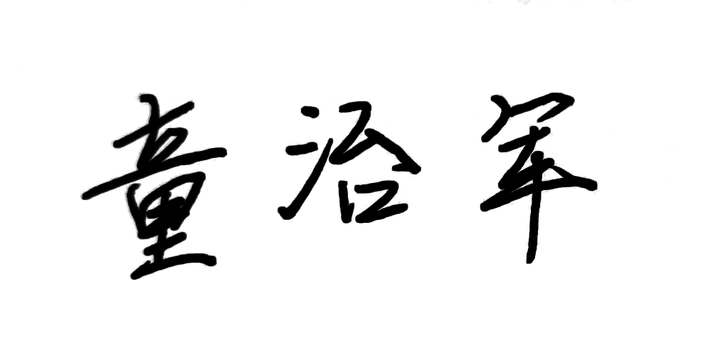  评阅合格，建议提交答辩 是( √ ) 否( )  评阅教师签名： 2023年5月7日

萍乡学院本科生毕业设计答辩评分及成绩评定表
学生学号 | 201519008 | 学生姓名 | 过英强 | 专业班级 | 软件工程1902
选题编号 | XJRG230501 |  |  | 届 别 | 2023
中文题目 | 基于微服务架构的校园招聘系统
英文题目 | Campus Recruitment System Based on Microservice Architecture
陈述时间 | 8分钟 |  | 问答时间 | 4分钟
答  辩  记  录 | - 招聘系统在招聘季的访问量会比较大，如何实现负载均衡。登录的时候有做负载均衡吗？  答：本系统采用微服务架构，将招聘系统拆分为多个模块，并通过服务发现与注册中心进行注册发现。在招聘季来临前，系统可以将招聘模块进行扩容以应对大量请求，由注册中心节点实现负载均衡。  用户在登录系统时，统一访问服务网关，网关会根据负载均衡策略选择一个节点进行请求处理。  - 市面上已经有很多招聘软件，你的系统构建的同时有没有参考一下这些软件？相对于这些软件你的系统有什么优势？  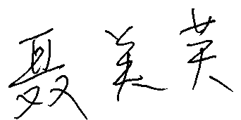  答：在进行系统开发前，我对国内的主流软件进行使用调研，吸取了各个招聘软件的优势。相对于这些软件，我的系统将使用分步表单，创建简历的体验更好；企业入驻和发布招聘需要学校审核，杜绝了不良企业和不实招聘信息。  记录人签名： 2023年5月13日
答  辩  小  组  评  语 | 该生对其毕业设计项目有较深刻分析，解决了招聘系统中存负载均衡和应招聘的实际需求；答辩中分析问题全面、有技术深度，能够正确回答问题，逻辑清晰。  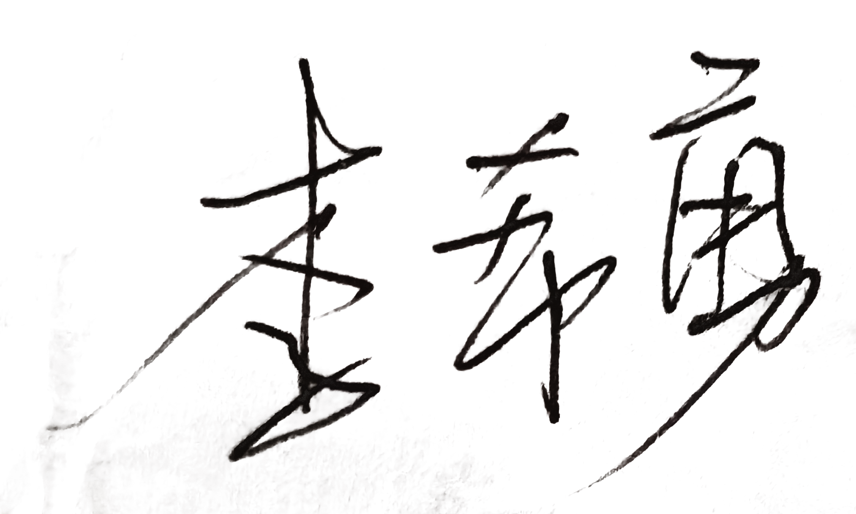  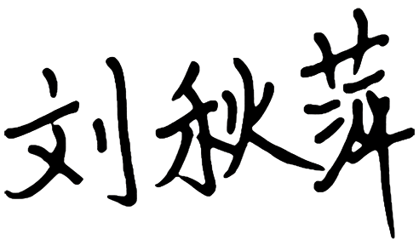  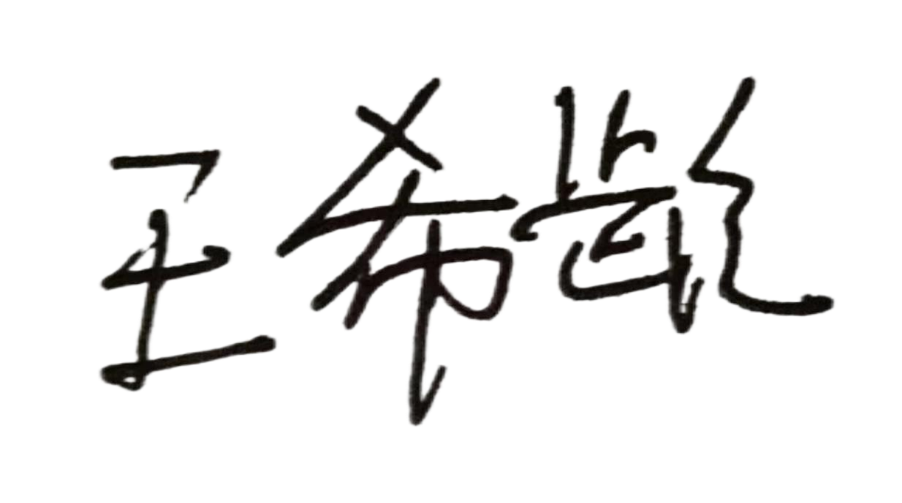  答辩小组成员签名：  2023年5月13日

指标 | 考核项目 |  | 评分
答辩评分40% | 毕业设计质量  50% | 写作水平 | 45
答辩评分40% | 毕业设计质量  50% | 规范程度 | 45
答辩评分40% | 毕业设计质量  50% | 完成情况 | 45
答辩评分40% | 毕业设计质量  50% | 成果技术水平(理论分析、计算、实验和实物性能) | 45
答辩评分40% | 毕业设计质量  50% | 设计的正确性、创造性和实用性等情况 | 45
答辩评分40% | 答辩表现50% | 仪表 | 43
答辩评分40% | 答辩表现50% | 内容陈述 | 43
答辩评分40% | 答辩表现50% | 回答问题正确性 | 43
答辩评分40% | 总分 | （百分制） | 88
答辩评分40% | 签名 | 答辩小组组长签名： 2023年5月13日
指导教师评分30% | （百分制） |  | 93
评阅教师评分30% | （百分制） |  | 94
总分 | 总分＝答辩评分﹡40%+指导教师评分﹡30%  +评阅教师评分﹡30% |  | 91
成绩  总评 | (五级记分制)  优秀  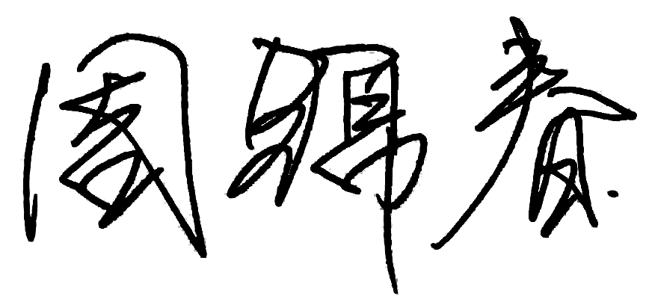  教学学院毕业设计  领导小组组长签名： 2023年5月23日
注：此表由答辩小组组织填写。

